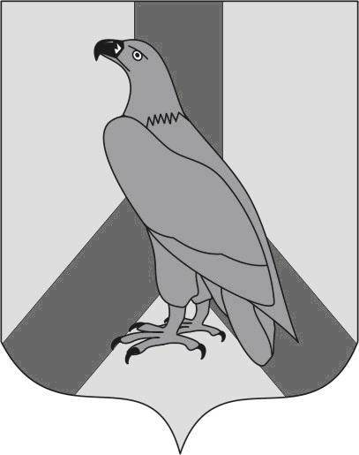
АДМИНИСТРАЦИЯ
ДАЛЬНЕРЕЧЕНСКОГО ГОРОДСКОГО ОКРУГА
ПРИМОРСКОГО КРАЯ

ПОСТАНОВЛЕНИЕ

от 25.07.2018 г. Дальнереченск № 548

О назначении общественного обсуждения по вопросу выбора
территорий, для образования земельных участков в целях бесплатного предоставления гражданам, имеющим трех и более детей, для индивидуального жилищного строительства на территории
Дальнереченского городского округа

В соответствии с Федеральным законом от 21.07.2014 № 212-ФЗ «Об основах общественного контроля в Российской Федерации», в целях реализации Закона Приморского края от 08.11.2011 № 837-КЗ «О бесплатном предоставлении земельных участков гражданам, имеющим трех и более детей, в Приморском крае», руководствуясь постановлением Администрации Приморского края от 10.02.2016 № 53-па «Об утверждении Порядка проведения общественного обсуждения по вопросу выбора земельных участков, находящихся в муниципальной собственности, и земельных участков, государственная собственность на которые не разграничена, для образования земельных участков в целях бесплатного предоставления гражданам, имеющим трех и более детей, для индивидуального жилищного строительства в Приморском крае», Уставом Дальнереченского городского округа, на основании протокола комиссии по подготовке Правил землепользования и застройки Дальнереченского городского округа от 10.07.2018 года № 1, администрация Дальнереченского городского округа

ПОСТАНОВЛЯЕТ:

1. Назначить общественное обсуждение по вопросу выбора территории в населенных пунктах Дальнереченского городского округа, для образования земельных участков в целях бесплатного предоставления гражданам, имеющим трех и более детей, для индивидуального жилищного строительства (далее общественное обсуждение):
1.1. в районе улицы Кинологов, государственная собственность не разграничена, ориентировочной площадью 7га, примерно 30 земельных участков, площадь отдельного земельного участка составляет ориентировочно 1500 кв. метров (приложение №1).
1.2. в границах земельного участка, находящегося в муниципальной собственности, с кадастровым номером 25:02:010702:1 (бывший гарнизон Лазо), ориентировочной площадью 25га, примерно 80 земельных участков, площадь отдельного земельного участка составляет ориентировочно 2500 кв. метров (приложение №2).
2. Организатором общественного обсуждения является администрация Дальнереченского городского округа.
3. Дата проведения общественного обсуждения: 20 сентября 2018 года. Время проведения общественного обсуждения: 17.00 часов. Место проведения общественного обсуждения: г.Дальнереченск, ул. Победы, д. 13, 3 этаж – конференц-зал.
4. Возложить подготовку и проведение общественного обсуждения на оргкомитет в следующем составе:
Черных Александр Алексеевич | заместитель главы администрации Дальнереченского городского округа
Фатеева Татьяна Валерьевна | начальник отдела архитектуры и градостроительства администрации Дальнереченского городского округа
Шовкун Галина Николаевна | начальник отдела земельных отношений администрации Дальнереченского городского округа
Щеглюк Надежда Владимировна | начальник правового отдела администрации Дальнереченского городского округа
Марияш Антон Игоревич | главный специалист отдела архитектуры и градостроительства
Канунникова Анна Алексеевна | главный специалист отдела земельных отношений администрации Дальнереченского городского округа

5. Установить следующий порядок учета предложений по выбору территорий, предполагаемых для бесплатного предоставления гражданам, имеющим трех и более детей для индивидуального жилищного строительства:
5.1. Предложения и замечания заинтересованных лиц подаются в администрацию Дальнереченского городского округа в письменном виде не позднее 19.09.2018 в кабинет № 25 либо по адресу электронной почты: dalnerechensk@mo.primorsky.ru
5.2. В день проведения общественного обсуждения предложения и замечания заинтересованных лиц отражаются в протоколе общественного обсуждения.
6. Отделу муниципальной службы, кадров и делопроизводства (Ивченко) опубликовать данное постановление в газете «Дальнеречье» и разместить на официальном Интернет-сайте Дальнереченского городского округа.
7. Настоящее постановление вступает в силу со дня его официального опубликования.
8. Контроль исполнения настоящего постановления возложить на заместителя главы администрации Дальнереченского городского округа А.А.Черных.

Глава администрации
Дальнереченского городского округа С.И.Васильев

Приложение № 1
к постановлению № 548
от 25.07.2018

Территория в границах земельного участка, с кадастровым номером: 25:02:010702:1, бывшего гарнизона Лазо, площадью, примерно - 25 га.

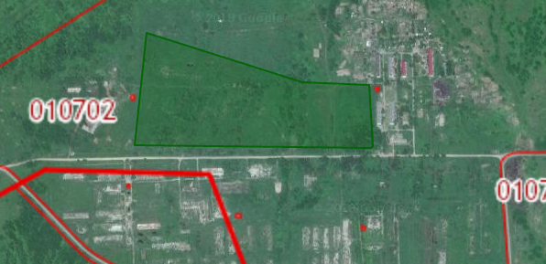

Приложение № 2
к постановлению № 548
от 25.07.2018

Массив площадью 7 га вдоль улицы Кинологов от автомобильной дороги федерального значения А-370.

